Лабораторна робота № 2.

Умовні оператори в С++
1. Мета роботи
Метою лабораторної роботи є отримання практичних навичок у роботі з умовними операторами та розгалуженими алгоритмами в мові C++.
2. Теми для попереднього вивчення

- Логічні операції
- Умовні операції

3. Завдання до виконання
Побудувати програму, яка вводить координати точки (x, y) і визначає, чи потрапляє точка в заштрихованную область на малюнку, який відповідає Вашому варіанту. Попадання на кордон області вважати попаданням в область.
Завдання підвищеної складності: За допомогою оператора switch cтворити меню користувача для:
- Введеня координат точок
- Виведення на екран результату
- Виход с програми

4. Варіанти індивідуальних завдань
1 | 2 | 3 | 4 | 5 | 6 | 7 | 8 | 9 | 10
11 | 12 | 13 | 14 | 15 | 16 | 17 | 18 | 19 | 20
21 | 22 | 23 | 24 | 25 | 26 | 27 | 28 | 29 | 30

5. Приклад розв'язання задачі (варіант 30)

5.1. Розробка алгоритму рішення.
Першим кроком алгоритму повинно бути введення координат точки: x и y. Для більшої зручності при аналізі результатів можна вивести введені значення на екран. Дослідження зображення на малюнку-завданні дає нам підставу стверджувати, що цільова область утворюється перетином: прямої з коефіцієнтом -1 і зсувом +1 і кола з центром на початку координат і радіусом 1, як показано на малюнку справа
  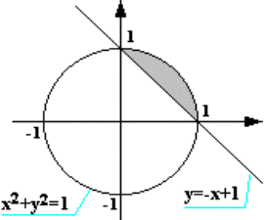
Рівняння цієї прямої:
y=-x+1
рівняння кола:
x²+y²=1
Для перевірки попадання точки в задану область потрібно перевірити умови того, що:
1). Точка лежить вище прямої або на ній, тобто:
y>=-x+1
2). Точка лежить всередині кола або на ній, тобто:
x²+y²<=1
Точка лежить в області, якщо виконуються обидві умови, якщо ж не виконується хоча б одна з них, точка лежить поза області. Отже, ці умови повинні бути об'єднані логічною операцією "І".
Схема алгоритму приведена на малюнку нижче.
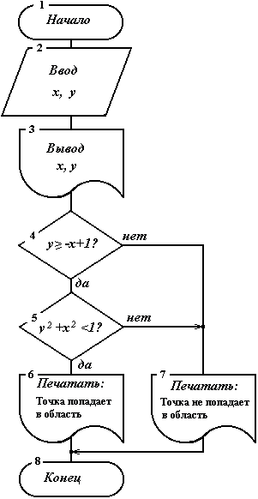

5.2. Визначення змінних програми
Для реалізації алгоритму нам будуть потрібні тільки змінні для зберігання значень координат x і y. В умовах завдання не наведено вимоги до точності обчислень, малюнок представлений з досить невисокою точністю, тому для цих змінних було б достатньо типу float. Але відповідно до загального стилю програмування на C виберемо для них тип double.

5.3. Розробка тексту програми
Текст програми починається з включення файлу:
#include <stdio.h>
тому що нам обов'язково знадобляться функції стандартного введення-виведення, які описані в цьому файлі.
Далі йде заголовок і відкриття головної функції:
int main(void) {
і оголошення змінних, визначених у пункті 5.2.
double x, y;
Для кожної координати виводиться запрошення на її введення і вводиться її значення:
std::cout << "Введіть координату x >";
std::cin >> x;
std::cout << "Введіть координату y >";
std::cin >> y;
Введені символи координат виводяться на екран:
std::cout << std::fixed << std::setprecision(3);
Далі йде перевірка умов попадання точки в область. Обидва умови перевіряються одним виразом. Оскільки точка потрапляє в область, якщо виконуються обидві умови разом, умови в вираженні з'єднані операцією "логічне І":
if ( (y>=1-x)&& (x*x+y*y<=1) )
Якщо значення логічного виразу в умовному операторі істинно, то виводиться повідомлення про попадання:
std::cout << "Точка попадає в область" << std::endl;
В іншому випадку - повідомлення про не попадання:
std::cout << "Точка не попадає в область" << std::endl;
Повний текст програми наведено нижче.
/****************************************************/
/* Лабораторна робота ╧5 */
/* Умовний оператор */
/* Приклад виконання. Варіант ╧30. */
/****************************************************/
#include <iostream>
#include <iomanip>

int main() {
double x, y; // координати точки
// Введення координат
std::cout << "Введіть координату x >";
std::cin >> x;
std::cout << "Введіть координату y >";
std::cin >> y;
// Виведення тільки що введених значень
std::cout << std::fixed << std::setprecision(3); // Форматування для відображення трьох знаків після коми
std::cout << "x=" << x << "; y=" << y << std::endl;
// Перевірка умов
if (y >= 1 - x && (x * x + y * y <= 1))
std::cout << "Точка попадає в область" << std::endl;
else
std::cout << "Точка не попадає в область" << std::endl;

return 0;
}

5.4. Налагодження програми
Найважливіше в налагодженні цієї програми - переконатися в тому, що програма видає правильні результати при різних комбінаціях вхідних даних. Отже, необхідно підібрати такі комбінації, які були б показовими для різних випадків розміщення точки. Ми пропонуємо такі комбінації:
1). точка лежить нижче області - (0.4, 0.4);
2). точка лежить на нижній межі області - (0.5, 0.5);
3). точка лежить всередині області - (0.7, 0.6);
4). точка лежить на верхній межі області - (0.707, 0.707);
5). точка лежить вище області - (0.8, 0.8);
6). точка лежить на правому краю області - (1.0, 0.0);
7). точка лежить на лівому краю області - (0.0, 1.0);

5.5. Результати роботи програми
Нижче наведені результати роботи програми для вхідних даних по п.5.4:
x=0.400; y=0.400
Точка не попадає в область

x= 0.500; y= 0.500
Точка попадає в область

x= 0.700; y= 0.600
Точка попадає в область

x= 0.707; y= 0.707
Точка попадає в область

x= 0.800; y= 0.800
Точка не попадає в область

x= 0.100; y= 0.000
Точка попадає в область

x= 0.000; y= 1.000
Точка попадає в область

5.6. Висновки
При виконанні лабораторної роботи вивчені питання:
- логічні вирази в мові C++
- умовний оператор мови C++

Варіанти індивідуальних завдань

Варіант №1
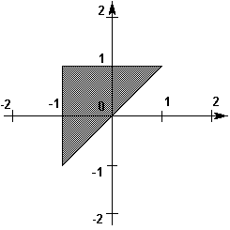

Варіант №2
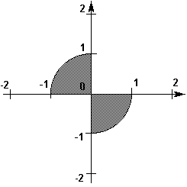

Варіант №3
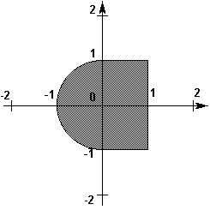

Варіант №4
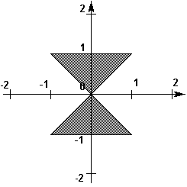

Варіант №5
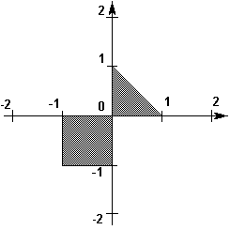

Варіант №6
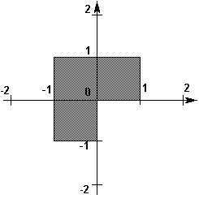

Варіант №7
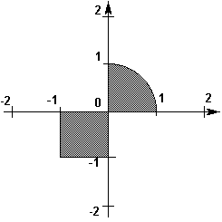

Варіант №8
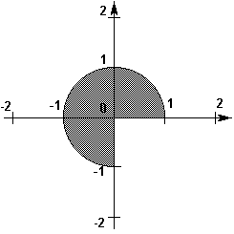

Варіант №9
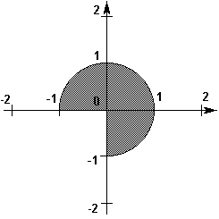

Варіант №10

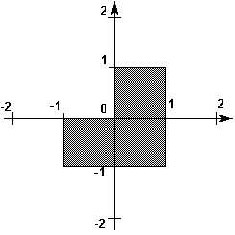

Варіант №11
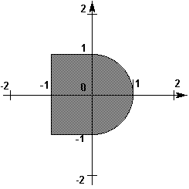

Варіант №12
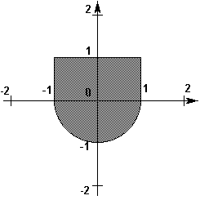

Варіант №13
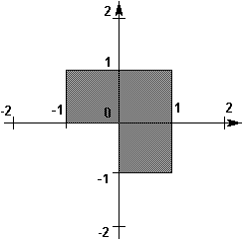

Варіант №14
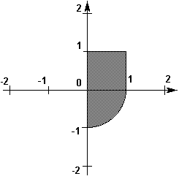

Варіант №15
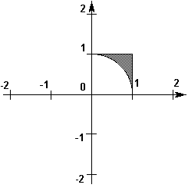

Варіант №16
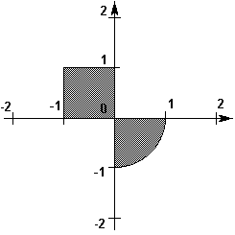

Варіант №17
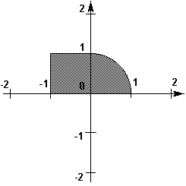

Варіант №18
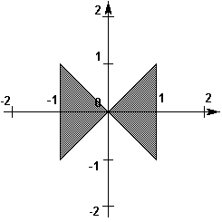

Варіант №19
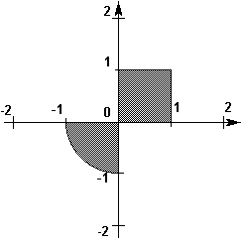

Варіант №20

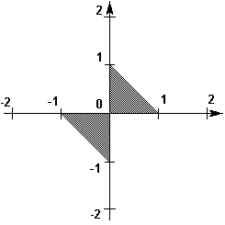

Варіант №21
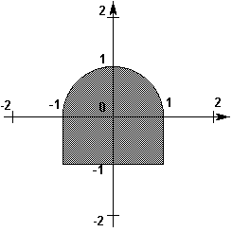

Варіант №22
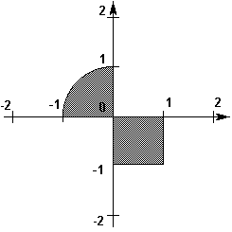

Варіант №23
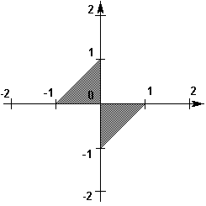

Варіант №24
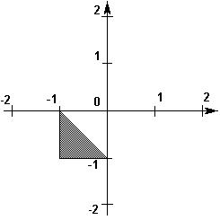

Варіант №25

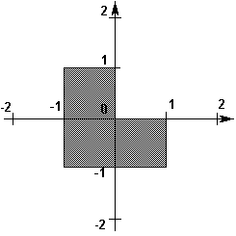

Варіант №26
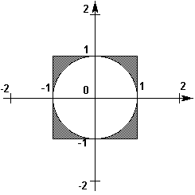

Варіант №27
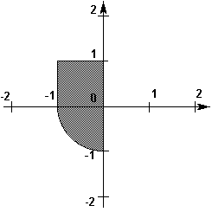

Варіант №28
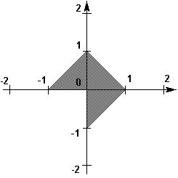

Варіант №29
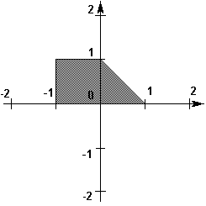

Варіант №30
